Dschungel-Olympiade

präsentiert

Neu auf Blu-ray
und VOD
ab 10. Mai 2019

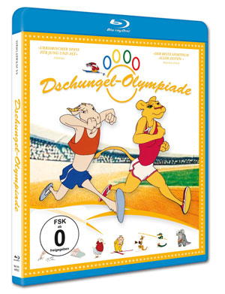

Pressebetreuung: cinemaids
Downloads: www.winklerfilm.de

FILMinfo:
Originaltitel: Animalympics
Regie: Steven Lisberger
Produzent: Steven Lisberger, Donald Kushner
Drehbuch: Michael Fremer, Steven Lisberger
Stimmen (Englisch): Billy Crystal, Harry Shearer, Gilda Radner
Musik: Graham Gouldman of 10cc
Animation: Roger Allers, Brad Bird, Bill Kroyer, John Norton
Kamera: Paul Nevitt, Ted Bemiller Jr.
Schnitt: Matt Cope
Genre: Zeichentrickfilm
Land / Jahr: USA / 1979

BLU-RAY Info
Sprache/Ton: Deutsch LPCM 2.0, Englisch LPCM 2.0
Untertitel: Deutsch, Englisch
Bildformat: 1080p/24 (1,37:1)
Laufzeit: 78 Min. (Hauptfilm) und ca. 30 Min. (Bonus)
Bonus: Interview mit Regisseur Steven Lisberger, Bildgalerie
FSK: ab 0
Regioncode: B
Format: Blu-ray
Verpackung: Softbox mit Wendecover
Vertrieb: AL!VE AG
Label: Winkler Film
VÖ: 10.05.2019
Bestell-Nr: 6419322
EAN-Code: 4042564193220

VOD
bei Amazon, Google, iTunes

INHALT

Der geheime Weltsicherheitsrat der Tiere hat beschlossen: Schluss mit dem Fressen und Gefressenwerden. Künftig werden die Kräfte im sportlichen Wettkampf gemessen. Die erste Tierolympiade der Welt wird ausgerufen.
Legendärer Zeichentrickfilm-Klassiker von Steven Lisberger (Tron), gezeichnet von Disney und Pixar Größen wie Roger Allers (König der Löwen) und Brad Bird (Ratatouille). Der glänzende Soundtrack stammt von Graham Gouldman, dem Sänger der englischen Band 10cc. Die Tierstimmen in der englischen Originalfassung werden unter anderem von Billy Crystal und Harry Shearer (Die Simpsons) gesprochen.

URKOMISCHER SPASS FÜR JUNG UND ALT. (Cinema)

DER BESTE SPORTFILM ALLER ZEITEN. (Rolling Stone)



Auch auf DVD erhältlich:
Bestell-Nr: 6402306
EAN-Code: 4042564023060

Pressebetreuung:
CINEMAIDS
Kidlerstraße 4 / 81371 München / Tel: +49 (0)89 4423 9811
Email: info@cinemaids.de / www.cinemaids.de

WINKLER FILM GmbH: Alser Straße 26/3A, 1090 Wien, Österreich
Tel: +43 1 4079 0261 / Fax: +43 1 4079 0268
www.winklerfilm.de / Email: info@winklerfilm.de

